Marx und Marxismus

Eine erste Annäherung

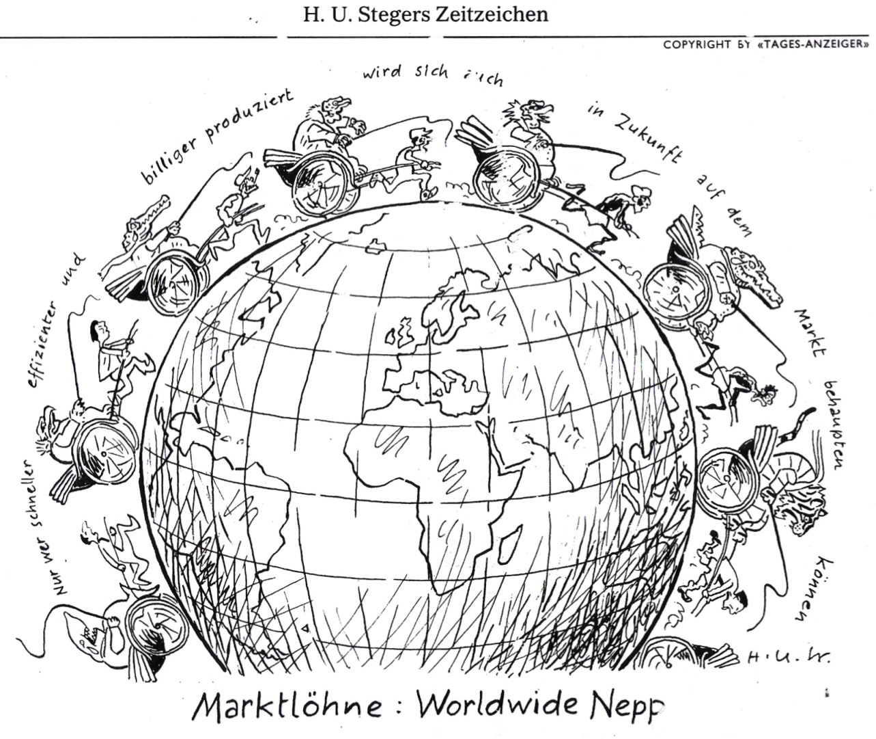
Tagesanzeiger, 26. Feb. 1997

- Beschreiben Sie die Karikatur so genau wie möglich. (Achtung: viele entscheidende Details)
Man sieht kutschen, welche sich im Uhrzeigersinn um den Globus bewegen und von Menschen von der ganzen Welt angetrieben und ausgepeitscht werden. Die Kutschen werden dabei jeweils von einem weinendem Raubtier gefahren.
- Diskutieren Sie in Gruppen, was der Karikaturist mit seinem Werk aussagen wollte. Gehen Sie dabei auch auf folgende Fragen ein:
- Ist der Satz “Nur wer schneller, effizienter und billiger produziert …” korrekt? Wer sagt dies zu wem? Er ist im allgemeinfall korrekt und wird von den Arbeitsgeber (Rauptiere) zu den Arbeitsnehmer (Menschen) gesagt, um sie zu motivieren, härter zu arbeiten.
- Wie wird das Rennen enden?
Das rennen wird nie enden, da zu langsame aufgekauft werden von den schnelleren. Der schnellere wird dann immer irgendwann von einem schnelleren überholt.
- Was will der Karikaturist mit dem Titel “Marktlöhne: Worldwide Nepp” aussagen? (Hinweis: 'Nepp' = 'Bauernfängerei')

Drei Wege zum Verständnis des Marxismus

Lernziele

Sie können die Grundzüge der marxistischen Lehre erläutern und die dazu gehörigen Konzepte und Begriffe:

der historische Materialismus (Unterbau, Überbau, Produktivkräfte, Produktionsverhältnisse)

Kapitalismus-Analyse (Mehrwerttheorie, Gesetz vom Fallen der Profitrate, Konzentrationstheorie, Verelendungstheorie)

Sie können die Schwachpunkte und Stärken der marxistischen Lehre darlegen.

Das Menschenbild
Marx sah das dem Menschen Eigentümliche in dem Drang, die Natur zu gestalten, so dass sie zum Ausdruck seines Wesens wird; in der Arbeit will sich der Mensch selbst verwirklichen. Solange der Mensch lediglich zur Lebenserhaltung arbeitet, unterscheidet er sich noch nicht wesentlich vom Tier; erst die von jedem äusseren Zwang freie kreative Tätigkeit dient ausschliesslich der Selbstverwirklichung, macht erst den Menschen wirklich zum Menschen.
Die Arbeitsteilung – unerlässlicher Bestandteil der industriellen Produktionsweise – bewirkt aber eine Entfremdung, die dem Menschen unglücklich macht. Denn bei einer arbeitsteiligen Produktion kann der arbeitende Mensch das von ihm mitgeschaffene Werk nicht mehr als Ausdruck seiner selbst empfinden; auch gehört es ja nicht ihm, sondern steht im Eigentum des Unternehmers.
Diese Kritik an der industriellen Produktionsweise führte bei Marx aber nicht zur Industriefeindschaft. Vielmehr erblickte er in der Industrie die ungeheure Chance der Menschheit, mit immer kürzerer Arbeitszeit die für die Existenzerhaltung nötigen Güter zu erzeugen und so immer mehr Zeit zur freien Aktivität, zur Selbstverwirklichung zu gewinnen. Voraussetzung dafür aber sei, dass zwei untrennbar miteinander verbundene Erscheinungen fallen: das Privateigentum an den Produktionsmitteln und das System der Lohnarbeit.

Marx’ Geschichtstheorie – der ‘historische Materialismus’
Marx und Engels stellten die Theorie auf, dass wirtschaftliche Kräfte der Schlüssel zum Verständnis der Geschichte sind. Sie wiesen darauf hin, dass die menschlichen Gesellschaften seit der neolithischen Revolution stets in zwei Klassen unterteilt waren – die Besitzenden und die Besitzlosen. (vgl. unten Graphik 1). Die Besitzenden kontrollieren die Produktionsmittel und verfügen somit über großen Reichtum und Macht. Die Besitzlosen dagegen verrichten Schwerstarbeit, erhalten aber nur niedrigste Löhne und müssen schlechte Arbeitsbedingungen ertragen. Im Kommunistischen Manifest argumentieren sie, dass die Ausbeutung der Besitzlosen durch die Besitzenden zu einem ständigen Klassenkampf geführt hat.
Marx schrieb, dass die Menschheitsgeschichte mehrere Phasen durchlaufen habe, die jeweils durch eine Revolution beendet wurden. Zunächst hatten die Menschen als Jäger und Sammler gelebt und als solche in kleinen Gemeinschaften oder Stämmen gemeinsamen Besitz gehabt und zusammengearbeitet. Doch mit der neolithischen Revolution, als die Menschen zu Ackerbauern und Viehzüchtern wurden, kam in der Antike die Sklaverei auf. Einige Leute besaßen den gesamten Besitz sowie Menschen, die gezwungen waren, für sie zu arbeiten. Auf die Sklaverei der Antike folgte der Feudalismus des Mittelalters, so Marx. Im Feudalismus kontrollierten die Großgrundbesitzer das Leben der Leibeigenen, die in Bezug auf Land und Nahrung von ihnen abhängig waren. Der Kapitalismus ging aus dem Feudalismus hervor und brachte eine industrielle Entwicklung mit sich. Die Kapitalisten besaßen Maschinen und Werkzeuge und beschäftigten Arbeiter in ihren Fabriken. Marx benutzte das Wort Bourgeoisie, um die neue Klasse der Kapitalisten zu beschreiben, und das Wort Proletariat, um die Arbeiterklasse zu bezeichnen.
Marx und Engels gingen bei ihrer Geschichtsinterpretation von der dialektischen Geschichtsphilosophie Hegels aus, aber sie stellten „die Hegelsche Dialektik auf den Kopf, oder vielmehr vom Kopf, auf dem sie stand, wieder auf die Füsse“. Damit wollte Engels, von dem diese Formulierung stammt, sagen: Nach Hegel bewirken Spannungen zwischen gegensätzlichen Ideen das dialektische Fortschreiten; nach der Lehre des Historischen Materialismus aber sind die Ideen lediglich Reflexe der bestehenden Produktionsweise, der ökonomischen Struktur, des „Unterbaues“. Wenn dieser Unterbau sich wandelt, dann wandelt sich zwangsläufig auch der „Überbau“, das heisst die Gesamtheit der herrschenden Ideen: Staat, Recht, Moral, Kunst, Religion, Philosophie. (vgl. unten Graphik 2)
Der Unterbau wird bestimmt einerseits durch die Produktionsmittel oder Produktivkräfte, andererseits durch die Produktionsverhältnisse. Zu den Produktionsmitteln bzw Produktivkräften gehört nicht nur alles, was die Natur dem Menschen gibt, sondern insbesondere auch die Arbeitskraft des Menschen und die Gesamtheit der von ihm entwickelten Produktionsgeräte. Unter Produktionsverhältnissen sind dagegen die Beziehungen zwischen den wirtschaftenden Menschen zu verstehen; sie werden vorab bestimmt durch die Eigentumsordnung und durch die dieser Ordnung entsprechende Klassenschichtung.
Die produktiven Fähigkeiten des Menschen und die Produktionsgeräte wandeln und entwickeln sich ständig; dagegen sind die Produktionsverhältnisse ihrer Natur nach statisch. So entsteht innerhalb des Unterbaues eine dialektische Spannung, die sich schliesslich in einem dialektischen, einem revolutionären Schritt löst: Die Produktionsverhältnisse werden den geänderten Produktionsmitteln angepasst, und entsprechend der neuen Klassenschichtung ändert sich auch der ganze Überbau.
Die menschlichen Träger dieses dialektischen Kampfes sind die Klassen. So konnte der berühmte Satz, mit dem das „Kommunistische Manifest“ wie mit einem Paukenschlag einsetzt, in gewaltiger Raffung die ganze Theorie zusammenfassen: „Die Geschichte aller bisherigen Gesellschaft ist die Geschichte von Klassenkämpfen.“

Kapitalismus-Analyse (vgl. unten Graphik 3)
Grundlage ist die schon von Ricardo vorbereitete Mehrwerttheorie. Bei freier Konkurrenz und unbegrenzter Produktionsmöglichkeit pendelt der Tauschwert (und damit der Preis) einer Ware stets um die Produktionskosten. Produktionskosten der „Ware Arbeitskraft“ sind die Existenz- und die Fortpflanzungskosten des Arbeiters; der Lohn pendelt also um diesen Betrag. Die Tatsache, dass der materielle Reichtum der Menschheit seit der Urzeit dauernd wuchs, beweist, dass der Mensch mit seiner Arbeitskraft höhere materielle Werte produziert, als für die Reproduktion dieser verausgabten Arbeitskraft aufzuwenden sind. Die Differenz ist der Mehrwert. Im System der Lohnarbeit, im System des Kapitalismus fällt der Mehrwert dem Käufer der Arbeitskraft zu; der Arbeiter selbst erhält für die von ihm gelieferte Arbeitskraft lediglich den marktgerechten Preis, eben: seine Existenz- und Fortpflanzungskosten.
Marx zufolge bildet das Streben nach Aneignung von Mehrwert den eigentlichen Motor der kapitalistischen Wirtschaft, stürzt diese aber auch in „innere Widersprüche“, in Krisen. Mehrwert fliesst ja ausschliesslich aus Kauf und produktiver Verwendung menschlicher Arbeitskraft; die technische Entwicklung aber bewirkt, dass diese Arbeitskraft im industriellen Produktionsprozess eine immer kleinere Rolle spielt, dass also vom gesamten eingesetzten Kapital ein immer kleinerer Teil für die Arbeitslöhne eingesetzt wird und damit Mehrwert erzeugt. Gemessen am Gesamtkapital sinkt also das Quantum des gewonnenen Mehrwertes: „Gesetz vom Fallen der Profitrate“. Um dennoch den absoluten Profit zu erhalten, ist der Unternehmer gezwungen, einerseits die von ihm gekaufte Arbeitskraft immer rigoroser auszunutzen („Verelendungstheorie“), andererseits die Produktion dauernd auszuweiten. Und daraus resultieren immer schwerere und immer häufigere Überproduktionskrisen. Diese treiben die kapitalschwächeren Unternehmer in den Ruin und machen ihn selbst zum Proletarier: Das Kapital konzentriert sich in immer weniger Händen: „Konzentrationstheorie“.

Zusammenfassung dieser drei Wege:
Der Kapitalismus ist nicht fähig, diese inneren Widersprüche zu überwinden, denn sie gehen unvermeidlich aus seinen eigenen Triebkräften hervor: aus dem Konkurrenzprinzip und auch dem Streben nach Mehrwertaneignung. Zahlenmässig wird die Kapitalistenklasse immer kleiner, das Proletariat immer grösser, so dass ihm der Sieg im Klassenkampf sicher ist. Für eine unbestimmt lange Zwischenphase wird es den proletarischen Staat, die Diktatur des Proletariats aufrichten und durch fortschreitende Vergesellschaftung des Kapitals die Kapitalistenklasse, die „Bourgeoisie“, als Klasse „aufheben“. So wird die klassenlose Gesellschaft entstehen; in ihr kann es auch keine Staatsgewalt mehr geben, denn nach der Lehre des Historischen Materialismus ist diese ja nichts anderes als ein Werkzeug in der Hand der herrschenden Klasse. Und eine solche gibt es in der klassenlosen Gesellschaft nicht mehr.

Kritische Anmerkungen:
Alle drei Ausgangspositionen von Marx können grundsätzlich angefochten werden: sein Menschenbild; seine auf Ricardo fussende Preisbildungslehre; der Historische Materialismus und damit die Behauptung, die Staatsgewalt sei ausschliesslich ein Instrument in der Hand der herrschenden Klasse zur Unterdrückung der ausgebeuteten Klasse.
Empirische Kritik setzt am häufigsten bei der Verelendungstheorie ein, denn es ist unbestreitbar: Seit dem ausgehenden 19. Jahrhundert stiegen in allen Industrieländern die realen Arbeitslöhne. Auch die mit der Verelendungstheorie eng verbundene und für die Zusammenbruchtheorie entscheidende Behauptung „Die ganze Gesellschaft spaltet sich mehr und mehr in zwei grosse Klassen: Bourgeoisie und Proletariat“ findet in der bisherigen Entwicklung des Kapitalismus keine Stütze. Vielmehr entstanden zwischen der „Bourgeoisie“, der Klasse der Kapitaleigner, und jener der Fabrikarbeiter mannigfache Zwischenschichten. Auch vermochte bisher das im Dienstleistungsbereich tätige Kleingewerbe seine Position trotz dem deutlichen Trend zur grossindustriellen Kapitalkonzentration zu behaupten. Endlich ist auch das Gesetz vom Fallen der Profitrate in der Form, die Marx ihm gab, anfechtbar. Denn auch Automaten können eine produktive Leistung vollbringen, deren Wert ihre Anschaffungskosten übersteigt; sie können also ebenfalls Mehrwert erzeugen.

Joseph Bösch. Weltgeschichte, Bd. 2, S. 56–60. – leicht ergänzt.

- Lesen Sie die obigen Ausführungen zur marxistischen Lehre und studieren Sie die folgenden Schaubilder, welche diese Ausführungen illustrieren sollen. Erarbeiten Sie sich dabei die zentralen Begriffe zum Verständnis von:
a) Historischer Materialismus: „Unterbau/Überbau“ (und ihr Verhältnis), „Produktivkräfte“ = „Produktionsmittel“, „Produktionsverhältnisse“, „Dialektik“.
b) Kapitalismus-Analyse: „Mehrwerttheorie“, „Gesetz vom Fallen der Profitrate“, „Verelendungstheorie“, „Konzentrationstheorie“.

- Testen Sie Ihr Verständnis dann, indem sie die Ausschnitte aus dem Kommunistischen Manifest auf S. 6 lesen und die dortigen Fragen beantworten.

Graphik 1: Phasen des objektiv feststehenden Geschichtsablaufs nach Marx
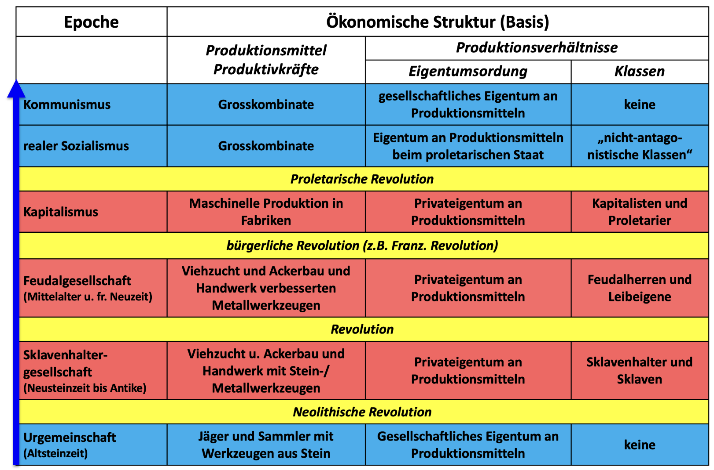

Graphik 2: Was treibt die Geschichte an?
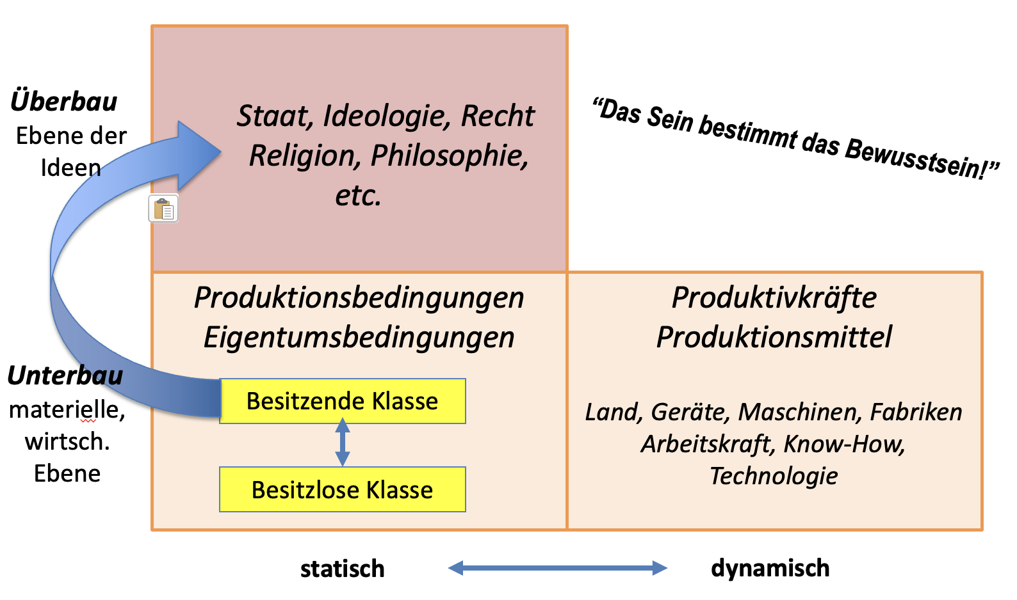

Graphik 3: Zur Kapitalismus-Analyse
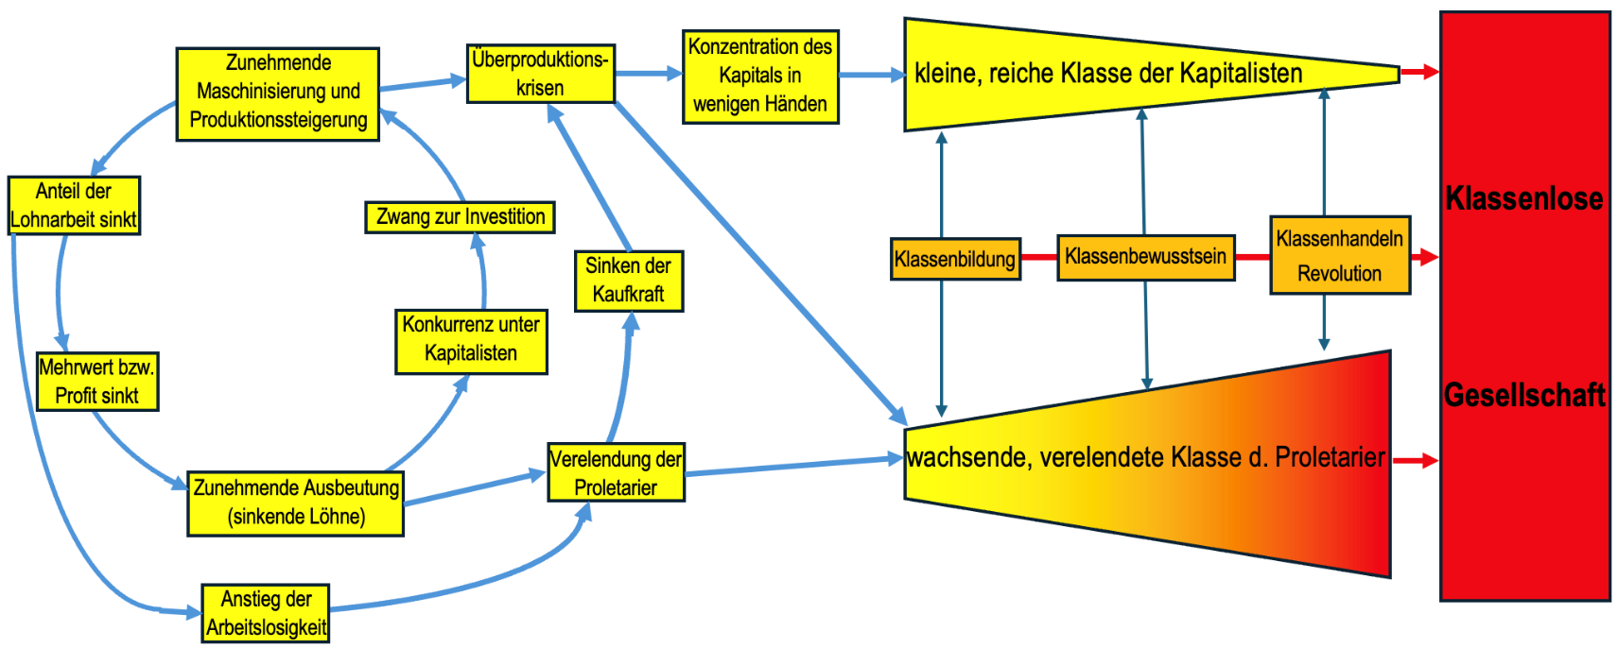

Aspekte der marxistischen Lehre

Aus dem "Kommunistischen Manifest" von Karl Marx und Friedrich Engels (1848):

Die Geschichte der bisherigen Gesellschaft ist die Geschichte von Klassenkämpfen. Freier und Sklave, Patrizier und Plebejer, Baron und Leibeigener, Zunftbürger und Gesell, kurz, Unterdrücker und Unterdrückte standen in stetem Gegensatz zueinander, führten einen ununterbrochenen, bald versteckten, bald offenen Kampf, einen Kampf, der jedesmal mit einer revolutionären Umgestaltung der ganzen Gesellschaft endete oder mit dem gemeinsamen Untergang der kämpfenden Klassen. ...
Unsere Epoche, die Epoche der Bourgeoisie, zeichnet sich jedoch dadurch aus, dass sie die Klassengegensätze vereinfacht hat. Die ganze Gesellschaft spaltet sich mehr und mehr in zwei grosse feindliche Lager, in zwei grosse, einander direkt gegenüberstehende Klassen: Bourgeoisie und Proletariat, ...
Die Bourgeoisie kann nicht existieren, ohne die Produktionsinstrumente ... fortwährend zu revolutionieren. ... Das Bedürfnis nach einem stets ausgedehnteren Absatz für ihre Produkte jagt die Bourgeoisie über die ganze Erdkugel. Überall muss sie sich einnisten, überall anbauen, überall Verbindungen herstellen. ...
Die bürgerlichen Produktions- und Verkehrsverhältnisse, die bürgerlichen Eigentumsverhältnisse, die moderne bürgerliche Gesellschaft, die [durch das Prinzip der freien Konkurrenz] so gewaltige Produktions- und Verkehrsmittel hervorgezaubert hat, gleicht dem Hexenmeister, der die unterirdischen Gewalten nicht mehr zu beherrschen vermag, die er heraufbeschwor. ...
Es genügt die Handelskrisen zu nennen, welche in ihrer periodischen Wiederkehr immer drohender die Existenz der ganzen bürgerlichen Gesellschaft in Frage stellen. In den Handelskrisen wird ein grosser Teil nicht nur der erzeugten Produkte, sondern der bereits geschaffenen Produktivkräfte regelmässig vernichtet. In den Krisen bricht eine gesellschaftliche Epidemie aus, welche allen früheren Epochen als Widersinn erschienen wäre – die Epidemie der Überproduktion. ...
Die Waffen, womit die Bourgeoisie den Feudalismus zu Boden geschlagen hat, richten sich jetzt gegen die Bourgeoisie selbst. Aber die Bourgeoisie hat nicht nur die Waffen geschmiedet, die ihr den Tod bringen; sie hat auch die Männer gezeugt, die diese Waffen führen werden – die modernen Arbeiter, die Proletarier.
In demselben Masse, worin sich die Bourgeoisie, d.h. das Kapital, entwickelt, in demselben Masse entwickelt sich das Proletariat, die Klasse der modernen Arbeiter, die nur so lange leben, als die Arbeit finden, und die nur so lange Arbeit finden, als ihre Arbeit das Kapital vermehrt. Diese Arbeiter, die sich stückweise verkaufen müssen, sind eine Ware wie jeder andere Handelsartikel und daher gleichmässig allen Wechselfällen der Konkurrenz, allen Schwankungen des Marktes ausgesetzt. ...
Die wachsende Konkurrenz der Bourgeois unter sich und die daraus hervorgehenden Handelskrisen machen den Lohn der Arbeiter immer schwankender; die immer rascher sich entwickelnde, unaufhörliche Verbesserung der Maschinerie macht ihre ganze Lebensstellung immer unsicherer, immer mehr nehmen die Kollisionen zwischen dem einzelnen Arbeiter und dem einzelnen Bourgeois den Charakter von Kollisionen zweier Klassen an. Die Arbeiter beginnen damit, Koalitionen gegen die Bourgeois zu bilden; sie treten zusammen zur Behauptung ihres Arbeitslohns. Sie stiften selbst dauernde Assoziationen, um sich für die gelegentlichen Empörungen zu verproviantieren ...
Die wesentliche Bedingung für die Existenz und für die Herrschaft der Bourgeoisieklasse ist die Anhäufung des Reichtums in den Händen von Privaten, die Bildung und Vermehrung des Kapitals; die Bedingung des Kapitals ist die Lohnarbeit. Die Lohnarbeit beruht ausschliesslich auf der Konkurrenz der Arbeiter unter sich. Der Fortschritt der Industrie, dessen willenloser und widerstandsloser Träger die Bourgeoisie ist, setzt an die Stelle der Isolierung der Arbeiter durch die Konkurrenz ihre revolutionäre Vereinigung durch die Assoziation. Mit der Entwicklung der grossen Industrie wird also unter den Füssen der Bourgeoisie die Grundlage selbst hinweggezogen, worauf sie produziert und die Produkte sich aneignet. Sie produziert vor allem ihren eigenen Totengräber. Ihr Untergang und der Sieg des Proletariats sind gleich unvermeidlich.
An die Stelle der alten bürgerlichen Gesellschaft mit ihren Klassen und Klassengegensätzen tritt eine Assoziation, worin die freie Entwicklung eines jeden die Bedingung für die freie Entwicklung aller ist ...
Die Kommunisten erklären es offen, dass ihre Zwecke nur erreicht werden können durch den gewaltsamen Umsturz aller bisherigen Gesellschaftsordnung. Mögen die herrschenden Klassen vor einer kommunistischen Revolution zittern. Die Proletarier haben nichts in ihr zu verlieren als ihre Ketten. Sie haben eine Welt zu gewinnen.
Proletarier aller Länder vereinigt euch!

- Erklären Sie den Satz: „Die Geschichte aller bisherigen Gesellschaft ist die Geschichte von Klassenkämpfen“. (L. 1f)
- Erläutern Sie den Satz: „Die Bourgeoisie kann nicht existieren, ohne die Produktionsinstrumente ... fortwährend zu revolutionieren.“ (L 16f)

- Der Kapitalismus soll periodisch zu „Überproduktionskrisen“ führen. Wie erklärt Marx diese These? Hat sie sich bewahrheitet? (L 29-37)

- Beurteilen Sie, inwieweit sich die Prophezeiung Marx’, wonach das „Bedürfnis nach einem stets ausgedehnteren Absatz für ihre Produkte ... die Bourgeoisie über die ganze Erdkugel“ jagt, bewahrheitet hat. (L 18-20)

- Erläutern Sie die These: „Mit der Entwicklung der grossen Industrie wird also unter den Füssen der Bourgeoisie die Grundlage selbst hinweggezogen, worauf sie produziert und die Produkte sich aneignet.“ (L 75ff)

Kritik an Marx und seiner Philosophie

Was waren die Grundfehler, die sein Denken und sein politisches Programm verfälschten? Marx verachtete die Politik. Folglich verkannte er die Möglichkeiten, welche sie hatte, den Kampf der Klassen zu mildern, und welche das Proletariat hatte, seine Lebensbedingungen eben durch politische Aktion zu verbessern. Dass er später für sein „Kapital“ – wie schon Engels für seine „Lage der arbeitenden Klassen“ – so viel aus den Reporten der englischen Fabrikinspektoren zog, hätte ihn wohl stutzig machen können. Diese Inspektoren waren vom „bürgerlichen“, „kapitalistischen“ Staat bezahlt, um die Wahrheit über die Lebensbedingungen der Arbeiter zu erforschen, und doch berichteten sie mit schonungsloser Objektivität. Politik brachte das zuwege; Politik konnte, vielleicht, im sozialen Bereich noch ganz andere Dinge zuwege bringen. Sie hing wohl mit dem wirtschaftlichen Kampf zusammen, aber war nicht identisch mit ihm und konnte sich von ihm lösen. Marx kümmerte sich nicht darum. Zusammen mit der Politik verachtete er die Philosophie oder Wissenschaft von der Politik. Die Theorie der Verfassungen, der Beschränkungen der Macht, der Gewaltenteilung, des Rechtsstaates, all das, was seit Jahrhunderten darüber gedacht und dafür getan worden war, hielt er für Hokuspokus. Auf die wirtschaftlich herrschende Klasse allein kam es ihm an; das übrige war ideologisches Hirngespinst, im Interesse der Herrschenden ausgeheckt, um ihre Stellung zugleich zu stützen und zu verbergen. Darum findet man in den Werken von Marx und Engels nicht eine Zeile über die Frage, wie wohl die Macht des kommunistischen Staates einmal zu beschränken wäre, in welchen Formen sie ausgeübt werden sollte. Die Frage war ihnen widersinnig: politische Macht, wie sie auch legal aufgeputzt erschien, war wirtschaftliche Ausbeutung, und wo es das eine nicht gab, konnte es auch das andere nicht geben. Auch dies schwere Versehen, die einfache Gleichsetzung von Politik mit „wirtschaftlicher Basis“, den Besitzverhältnissen, wirkt nach. Noch heute wird ein Kommunist uns sagen, ein Staat, in welchem die Produktivmittel nicht in privaten Händen seien, ein kommunistischer Staat also, könnte niemals imperialistisch sein, könnte nach innen nicht despotisch sein, könnte Arbeiter und Bauern nicht ausbeuten und so fort.
Übrigens wandte Marx wenig Nachdenken selbst auf die wirtschaftlichen Bedingungen und Regeln, welche sich der siegreiche Kommunismus einmal setzen würde. Die „Expropriation der Expropriateure“, der Vergemeinschaftung der Produktionsmittel, die Befreiung und wissenschaftliche Lenkung der Produktivkräfte – das genügte ihm. Mit dem Weg zum Ziel, mit dem Niedergang der Kapitalistenklasse, dem Kampf, der Technik der Revolution, befasste er sich jahrzehntelang auf das intensivste; mit dem Ziel überhaupt nicht, so dass sein grösster Schüler, Lenin, sich nach dem endlichen Sieg in einiger Verlegenheit befand; jetzt erst begann man zu überlegen, wie nun der Kommunismus eigentlich aussehen sollte, so dass der Streit darüber, was wahrer Sozialismus oder Kommunismus in der Praxis sei, niemals aufhörte; man fand bei dem Meister nichts darüber.
In der Politik erscheint der Mensch als das, was er ist, mit seinen guten und bösen Möglichkeiten, mit Misstrauen, Furcht und Hass, mit Egoismus und Altruismus, sportlichem Wetteifer, Freude am hilfreichen Werk, Machtgier, Sicherheitsbedürfnis, Grausamkeit, mit hohen Idealen und niederen Leidenschaften. Marx verachtete die Politik, weil er das menschliche Problem zu einem bloss natürlichen zurückführte und seine moralische Seite bestritt. Wenn seine Ökonomie in Ordnung war, so musste alles andere von selbst in Ordnung kommen. Dass es noch immer der Mensch war, der seine Ökonomie in Ordnung bringen sollte, der Mensch mit allen Schwächen des Fleisches und der Seele, dass er der Mensch bleiben würde auch nach jenem ökonomischen Befreiungsakt – den Einwand tat er als pfäffisches Geschwätz ab. Er konnte wohl sich über die hartherzige Gier der englischen Kapitalisten empören, mit gutem Grund; systematisch aber war für den Unterschied zwischen Gut und Böse kein Platz in seiner Philosophie. Man handelte, wie man musste; würden die ökonomischen Zustände anders, so würde man zuverlässig anders handeln. Es ist dieser Optimismus, den Marx von der „Aufklärung“ erbte, und an dem die Gesellschaftswissenschaft des Westens noch heute hängt; er nimmt das Problem des Menschen als ein nur gegenständliches, wissenschaftlich zu lösendes, nicht als ein moralisches, das ewig in der Schwebe bleiben muss. Einfacher ausgedrückt: er übersieht, dass jene, die das menschliche Problem lösen sollen, auch Menschen sind; und dass auf dem Menschen kein Verlass ist.
Golo Mann, Deutsche Geschichte S. 188ff

- Für gewissen Philosophen ist der Menschen von Natur aus grundsätzlich "egoistisch" (z.B. Hobbes), für andere grundsätzlich "gut" (z.B. Rousseau). Welche Meinung hat Marx in dieser Frage?

- Wo sieht Golo Mann die grundlegende Schwäche Marx’ bzw. seiner Philosophie? Wie wirkte sich diese Schwäche in der Geschichte der kommunistischen Staaten aus?
Welche weiteren "kritischen Anmerkungen" werden im Erklärungstext von Bösch (oben S. 3) erwähnt?

